Lima Gastronómica

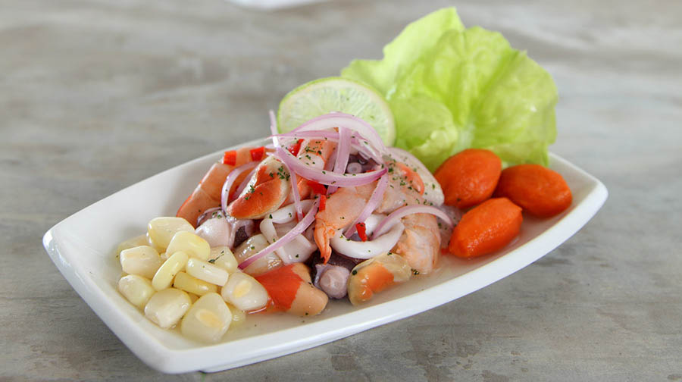
INCLUYE:
● Traslados aeropuerto/hotel/aeropuerto en Lima.
● 3 noches de alojamiento en Lima (3 desayunos).
● HD Urban Bike Tour o city tour convencional
● HD Tour Gastronómico a pie en Barranco.
- Degustación de 15 sabores peruanos.
- Guía oficial experto.
- Relato general sobre la historia y cultura limeña y peruana.
- Paseo por los principales atractivos de Barranco, incluyendo
una parada en la galería de Jade Rivera.
- Botella de agua.
- Donación a la ONG Acción Contra el Hambre Perú: 1 tour = 1 almuerzo saludable.
● Transporte, entradas y guiado en servicio regular (español o inglés).

ITINERARIO TENTATIVO
Día 1: Lima.
Llegada a la ciudad de Lima, asistencia y traslado al hotel.
Alojamiento en Lima. Alimentación: Ninguna.

Día 2: Lima – Urban Bike Tour. (*)
El Urban Bike Tour es la combinación perfecta entre el descubrimiento de aspectos culturales interesantes y la tranquilidad. El tour empieza con el recojo desde el hotel , a las 09:00am, una visita guiada de 3 horas. Empezaremos yendo a la Huaca Pucllana, un sitio arqueológico pre Inca, luego pasaremos por la Basílica de San Isidro y hermosos parques. Aprovechará de un espléndido paseo a lo largo del Malecón de Miraflores, de la visita al mercado de Surquillo, donde tendrá la oportunidad de probar varias frutas exóticas y finalmente de un delicioso café en un restaurante con una maravillosa vista hacia el Océano Pacífico antes de iniciar el recorrido de regreso.
*El Urban Tour está disponible cada día excepto el martes (día de cierre de la Huaca Pucllana). Se visita la Huaca Huallamarca.
Alojamiento en Lima. Alimentación: Desayuno.
(*) Se puede reemplazar con la visita a la ciudad convencional si el cliente lo requiere.

Día 3: Lima - HD Tour Gastronómico a pie en Barranco.
Este día tendrá un divertido recorrido en el que podrá descubrir los secretos de la gastronomía peruana. Probará una variedad de sabores por uno de los barrios más bellos, artísticos y bohemios de Lima, Barranco. Interactúa con nuestros anfitriones locales para aprender a preparar el famoso ceviche y pisco sour. Aprende sobre los detalles históricos y culturales detrás de cada plato que tendrás la oportunidad de probar durante este tour de 4 horas caminando por las calles de Barranco. Retorno al hotel y resto del Día libre para actividades de su propio interés.
Alojamiento en Lima. Alimentación: Desayuno y almuerzo.

Día 4: Lima.
A la hora coordinada traslado al aeropuerto para abordar el vuelo de salida internacional.
Alimentación: Desayuno.

PRECIOS POR PERSONA EN DOLARES AMERICANOS:

CATEGORÍA | SIMPLE | DOBE | TRIPLE | Niños (3-10)
Económica | 507 | 418 | 378 | 297
Turista | 559 | 438 | 378 | 297
Turista Superior | 638 | 478 | 422 | 342
Primera | 650 | 480 | 441 | 374
Primera Superior | 707 | 508 | 468 | 389
Lujo | 855 | 645 | 554 | 474
Lujo Superior | 1.187 | 746 | 697 | 617
Precios sujetos a disponibilidad y confirmación al efectuar la reserva
Aplican para un mínimo de 2 pasajeros. Suplemento por 1 pasajero viajando solo $us. 161.00
No aplica para feriados y/o fechas especiales en el Perú.

SI ESTE PROGRAMA NO ESTÁ DE ACUERDO A LO QUE NECESITAS, CON MUCHO GUSTO PREPARAREMOS UNO A TU MEDIDA. ¡COMUNÍCATE CON NOSOTROS!!!
